HRVATSKI JEZIK,UTORAK, 28.9.2021.UČENICI MT,SB
VJEŽBAJ ČITATI RIJEČI OD TRI SLOVA. SPOJI RIJEČ SA SLIKOM. PREPIŠI IH U BILJEŽNICU FORMALNIM SLOVIMA.
MAK 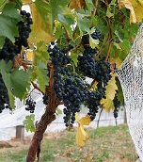
NOŽ 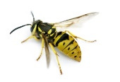
REP 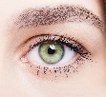
GRM 5
LAV 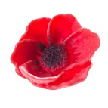
PET 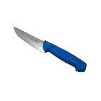
OSA 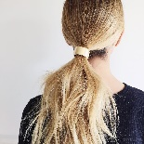
OKO 2
TRS 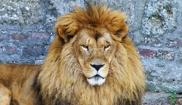
DVA 